# Guía de estilo

Respecto a los colores escoji una paleta de colores complementaria.

## Paleta de colores

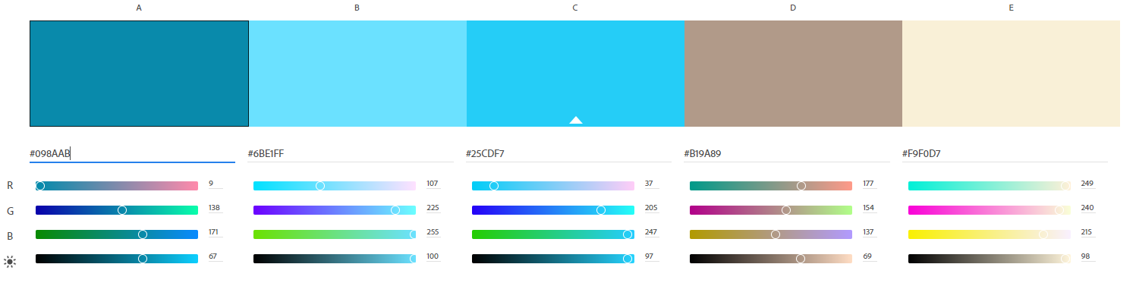

## Tipografía

En todas las paginas hay 3 tipos de letra: Whitedream, Stardust, SolidSoldier.

Todas la fuentes están descargadas.

## Iconografía

El icono de la parte inferior izquierda es un logo sin ninguna función nada más que estética mientras que los otros 2 botones te re direccionan ambos a google.

# Tareas

Recopilación de losrequisitos que finalmente habéis completado en cada una de las áreas

## Cabecera

La cabecera es igual en las 3 páginas.

Consta de 2 <div> en las cuales una tiene una imagen de fondo mientras que la otra tiene un fondo de color negro para poder leer bien el texto el cual tiene una fuente Whitedream con un color de la paleta.

## Navegación

La barra de navegación es igual en las 3 páginas.

Consta de un <div> el cual ocupa el largo entero.

Tiene dentro 3 botones con un a cada uno para re direccionarlo a la página correspondiente además de tener los colores de la paleta cuando pasamos el ratón por encima de uno cambia el color del fondo del botón para destacarlo más.

## Pie

En el pie son todos iguales (un div con 3 imágenes y don etiquetas <a> para hacer la redirección desde las imágenes de la derecha) salvo el ultimo (el del Workstation) que además de lo anterior tiene un reloj que se actualiza cada segundo para poder verlo actualizado.

## Contacto

Contacto solo aparece en la página de presentación el cual no hace nada pero si se puede rellenar con lo pedido.

## Contenidos

En el apartado de contenidos de presentación podemos ver una imagen insertada en el texto el cual tiene la primera letra de cada párrafo más grande que el resto y con dos párrafos todo con una fuente y colores ya preestablecidos.

En el de educación hay una tabla con bastante información.

Y en el de aficiones está incluida la página del Workstation sin los frames